开发日志

2026 1.24

后端_George
- 新增 app/__init.__py 文件,将上一版本的main.py的create_app 函数迁移到此处，规范化项目结构
- 更改 user.py的框架选用，从原先的FastAPI转换为Flask框架，为了适应Flask-SocketIO 套接字的使用，本身逻辑不变
- 新增 Config.py REDIS_CONFIG 配置项，账户密码全未加密显示在文件中（后期可以进行存储加密优化）
- 更改了extensions.py 的 init_extensions 函数，新增了初始化Redis 和 SocketIO 的初始化操作
- 新增了test_redis_socket.py 测试用例文件,具体调试方法样例：（在app 文件夹下）
C:\Users\14218\Desktop\Projects\JiangSuCupPlatform\football-league-backend\app> python .\test_redis_socket.py
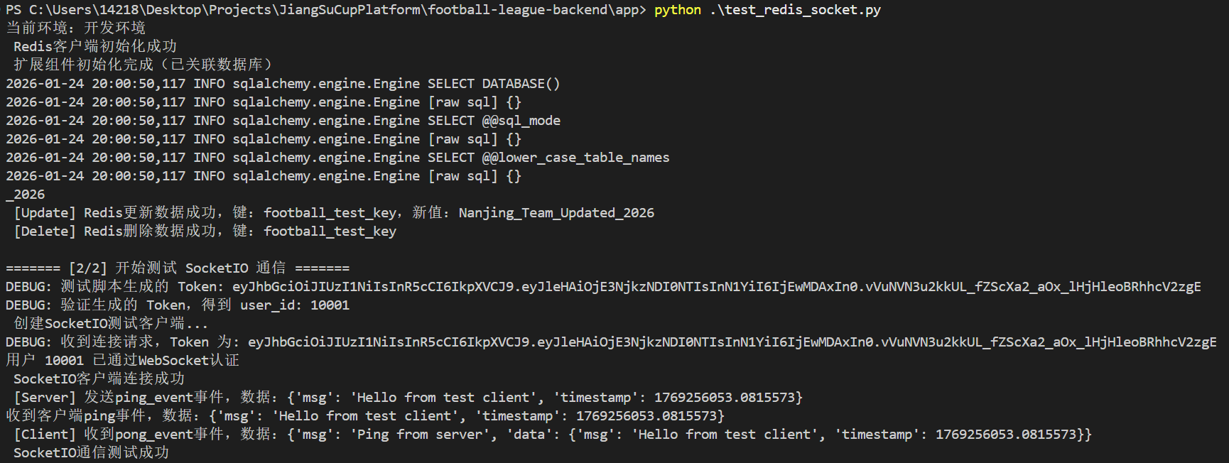
期望输出结果

Advice: 我们可以将所有的打印调试信息，专门写入日志文件，便于开发调试以及维护，市面上记得是有很好的Log框架，叫Log4j 还是什么。

